BIOTOPO
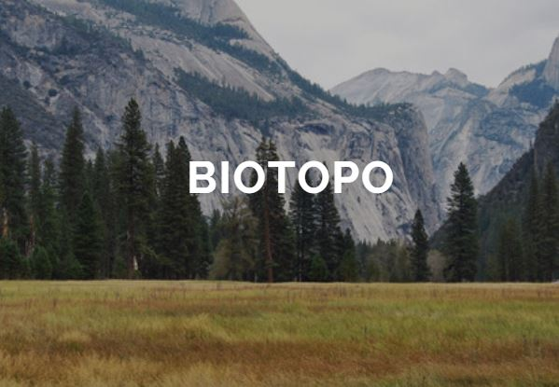

En biología y ecología, es un área de condiciones ambientales uniformes que provee espacio vital a un conjunto de flora y fauna. El biotopo es casi sinónimo del término hábitat con la diferencia de que hábitat se refiere a las especies o poblaciones mientras que biotopo se refiere a las comunidades biológicas. ​Término que en sentido literal significa ambiente de vida y se aplica al espacio físico, natural y limitado, en el cual vive una biocenosis.

